|  |  |
| --- | --- |
|  | **Министерство науки и высшего образования Российской Федерации**  **Федеральное государственное автономное образовательное учреждение**  **высшего образования**  **«Московский государственный технический университет**  **имени Н.Э. Баумана**  **(национальный исследовательский университет)»**  **(МГТУ им. Н.Э. Баумана)** |

|  |  |
| --- | --- |
| ФАКУЛЬТЕТ | ГОЛОВНОЙ УЧЕБНО-ИССЛЕДОВАТЕЛЬСКИЙ И МЕТОДИЧЕСКИЙ ЦЕНТР |
| ПРОФЕССИОНАЛЬНОЙ РЕАБИЛИТАЦИИ ЛИЦ С ОГРАНИЧЕННЫМИ |
| ВОЗМОЖНОСТЯМИ ЗДОРОВЬЯ |
| КАФЕДРА | СИСТЕМЫ ОБРАБОТКИ ИНФОРМАЦИИ И УПРАВЛЕНИЯ |

Отчёт по лабораторной работе №1 по курсу «Технологии машинного обучения».

«Разведочный анализ данных. Исследование и визуализация данных».

Выполнил: Проверил:

Новиков С. А. Гапанюк Ю.Е.

студент группы ИУ5-62Б

Подпись и дата: Подпись и дата:

*2025 г.*

# Задание лабораторной работы

* Выбрать набор данных (датасет).
* Для первой лабораторной работы рекомендуется использовать датасет без пропусков в данных, например из Scikit-learn.
* Для лабораторных работ не рекомендуется выбирать датасеты большого размера.
* Создать ноутбук, который содержит следующие разделы: текстовое описание выбранно- го Вами набора данных, основные характеристики датасета, визуальное исследование датасета, информация о корреляции признаков.
* Сформировать отчет и разместить его в своем репозитории на GitHub.

# Ячейки Jupyter-ноутбука

## Текстовое описание датасета

В качестве датасета (набора данных) будем использовать набор данных, содержа- щий данные для распознавания вин. Данный набор доступен по адресу: https://scikit- learn.org/stable/datasets/toy_dataset.html#wine-recognition-dataset

Набор данных не содержит пропусков в данных. Набор данных имеет следующие атрибуты:

* + - Alcohol - алкоголь
    - Malic acid - яблочная кислота
    - Ash - зола
    - Alcalinity of ash - щелочность
    - Magnesium - магний
    - Total phenols - количество фенолов
    - Flavanoids - флавоноиды
    - Nonflavanoid phenols - нефлаваноидные фенолы
    - Proanthocyanins - проантоцианы
    - Color intensity - интенсивность цвета
    - Hue - оттенок
    - OD280/OD315 of diluted wines - OD280/OD315 разбавленных вин
    - Proline - пролин

[1]:

### Импорт библиотек

Импортируем библиотеки:

**import numpy as np import pandas as pd import seaborn as sns**

**import matplotlib.pyplot as plt**

%**matplotlib** inline sns.set(style=DticksD)

**from sklearn.datasets import** * **import warnings** warnings.filterwarnings('ignore')

[2]:

### Загрузка данных

Загрузим набор данных, содеражищий информацию для распознавания вин:

wine = load_wine()

Проверим загрузку:

[3]:

type(wine)

1. : sklearn.utils.Bunch
2. :

wine['target_names']

1. : array(['class_0', 'class_1', 'class_2'], dtype='<U7')
2. :

wine['feature_names']

1. : ['alcohol',

'malic_acid', 'ash',

'alcalinity_of_ash', 'magnesium', 'total_phenols', 'flavanoids', 'nonflavanoid_phenols', 'proanthocyanins', 'color_intensity', 'hue',

'od280/od315_of_diluted_wines', 'proline']

Преобразуем набор данных в Pandas Dataframe:

1. :

data_wine = pd.DataFrame(data= np.c_[wine['data'], wine['target']],

columns= wine['feature_names'] + ['target'])

1. :

data_wine

|  |  |  |  |  |  |  |  |
| --- | --- | --- | --- | --- | --- | --- | --- |
| [7]: | alcohol | malic_acid | ash | alcalinity_of_ash | magnesium | total_phenols | \ |
| 0 | 14.23 | 1.71 | 2.43 | 15.6 | 127.0 | 2.80 |  |
| 1 | 13.20 | 1.78 | 2.14 | 11.2 | 100.0 | 2.65 |  |
| 2 | 13.16 | 2.36 | 2.67 | 18.6 | 101.0 | 2.80 |  |
| 3 | 14.37 | 1.95 | 2.50 | 16.8 | 113.0 | 3.85 |  |
| 4 | 13.24 | 2.59 | 2.87 | 21.0 | 118.0 | 2.80 |  |
| .. | … | … … |  | … … |  | … |  |
| 173 | 13.71 | 5.65 | 2.45 | 20.5 | 95.0 | 1.68 |  |
| 174 | 13.40 | 3.91 | 2.48 | 23.0 | 102.0 | 1.80 |  |
| 175 | 13.27 | 4.28 | 2.26 | 20.0 | 120.0 | 1.59 |  |
| 176 | 13.17 | 2.59 | 2.37 | 20.0 | 120.0 | 1.65 |  |
| 177 | 14.13 | 4.10 | 2.74 | 24.5 | 96.0 | 2.05 |  |

|  |  |  |  |  |  |  |
| --- | --- | --- | --- | --- | --- | --- |
|  | flavanoids | nonflavanoid_phenols | proanthocyanins | color_intensity | hue | \ |
| 0 | 3.06 | 0.28 | 2.29 | 5.64 | 1.04 |  |
| 1 | 2.76 | 0.26 | 1.28 | 4.38 | 1.05 |  |
| 2 | 3.24 | 0.30 | 2.81 | 5.68 | 1.03 |  |
| 3 | 3.49 | 0.24 | 2.18 | 7.80 | 0.86 |  |
| 4 | 2.69 | 0.39 | 1.82 | 4.32 | 1.04 |  |
| .. | … | … | … | … … |  |  |
| 173 | 0.61 | 0.52 | 1.06 | 7.70 | 0.64 |  |
| 174 | 0.75 | 0.43 | 1.41 | 7.30 | 0.70 |  |
| 175 | 0.69 | 0.43 | 1.35 | 10.20 | 0.59 |  |

|  |  |  |  |  |  |  |
| --- | --- | --- | --- | --- | --- | --- |
| 176 | 0.68 | 0.53 | 1.46 | | 9.30 | 0.60 |
| 177 | 0.76 | 0.56 | 1.35 | | 9.20 | 0.61 |
|  | od280/od315_of_diluted_wines | proline |  | target | | |
| 0 | 3.92 | 1065.0 |  | 0.0 | | |
| 1 | 3.40 | 1050.0 |  | 0.0 | | |
| 2 | 3.17 | 1185.0 |  | 0.0 | | |
| 3 | 3.45 | 1480.0 |  | 0.0 | | |
| 4  .. 173 | 2.93  … 1.74 | 735.0  … 740.0 | … | 0.0  2.0 | | |
| 174 | 1.56 | 750.0 |  | 2.0 | | |
| 175 | 1.56 | 835.0 |  | 2.0 | | |
| 176 | 1.62 | 840.0 |  | 2.0 | | |
| 177 | 1.60 | 560.0 |  | 2.0 | | |

[178 rows x 14 columns]

1. :

## Основные характеристики датасета

Выведем первые 5 строк датасета:

data_wine.head()

|  |  |  |  |  |  |  |
| --- | --- | --- | --- | --- | --- | --- |
| [8]: | alcohol | malic_acid | ash | alcalinity_of_ash | magnesium | total_phenols \ |
| 0 | 14.23 | 1.71 | 2.43 | 15.6 | 127.0 | 2.80 |
| 1 | 13.20 | 1.78 | 2.14 | 11.2 | 100.0 | 2.65 |
| 2 | 13.16 | 2.36 | 2.67 | 18.6 | 101.0 | 2.80 |
| 3 | 14.37 | 1.95 | 2.50 | 16.8 | 113.0 | 3.85 |
| 4 | 13.24 | 2.59 | 2.87 | 21.0 | 118.0 | 2.80 |

|  |  |  |  |  |  |  |
| --- | --- | --- | --- | --- | --- | --- |
|  | flavanoids | nonflavanoid_phenols | proanthocyanins | color_intensity | hue | \ |
| 0 | 3.06 | 0.28 | 2.29 | 5.64 | 1.04 |  |
| 1 | 2.76 | 0.26 | 1.28 | 4.38 | 1.05 |  |
| 2 | 3.24 | 0.30 | 2.81 | 5.68 | 1.03 |  |
| 3 | 3.49 | 0.24 | 2.18 | 7.80 | 0.86 |  |
| 4 | 2.69 | 0.39 | 1.82 | 4.32 | 1.04 |  |

od280/od315_of_diluted_wines proline target

0 3.92 1065.0 0.0

1 3.40 1050.0 0.0

2 3.17 1185.0 0.0

3 3.45 1480.0 0.0

4 2.93 735.0 0.0

Определим размер датасета:

1. :

data_wine.shape

[9]: (178, 14)

В датасете 178 строк и 14 столбцов. Определим названия столбцов и их тип:

1. :

data_wine.columns

1. : Index(['alcohol', 'malic_acid', 'ash', 'alcalinity_of_ash', 'magnesium', 'total_phenols', 'flavanoids', 'nonflavanoid_phenols', 'proanthocyanins', 'color_intensity', 'hue', 'od280/od315_of_diluted_wines', 'proline', 'target'], dtype='object')
2. :

data_wine.dtypes

1. : alcohol float64

malic_acid float64

ash float64

alcalinity_of_ash float64

magnesium float64

total_phenols float64

flavanoids float64

nonflavanoid_phenols float64

proanthocyanins float64

color_intensity float64

hue float64

od280/od315_of_diluted_wines float64 proline float64

target float64

dtype: object

Проверим наличие пустых значений:

1. :

**for** col **in** data_wine.columns:

temp_null_count = data_wine[data_wine[col].isnull()].shape[0] print('**{}** - **{}**'.format(col, temp_null_count))

1. :

alcohol - 0

malic_acid - 0

ash - 0

alcalinity_of_ash - 0

magnesium - 0

total_phenols - 0

flavanoids - 0

nonflavanoid_phenols - 0

proanthocyanins - 0

color_intensity - 0

hue - 0

od280/od315_of_diluted_wines - 0

proline - 0

target - 0

Видим, что пустых значений в датасете нет.

Основные статистические характеристки набора данных:

data_wine.describe()

|  |  |  |  |  |  |  |
| --- | --- | --- | --- | --- | --- | --- |
| [13]: | alcohol | malic_acid | ash | alcalinity_of_ash | magnesium | \ |
| count | 178.000000 | 178.000000 | 178.000000 | 178.000000 | 178.000000 |  |
| mean | 13.000618 | 2.336348 | 2.366517 | 19.494944 | 99.741573 |  |
| std | 0.811827 | 1.117146 | 0.274344 | 3.339564 | 14.282484 |  |
| min | 11.030000 | 0.740000 | 1.360000 | 10.600000 | 70.000000 |  |

|  |  |  |  |  |  |  |
| --- | --- | --- | --- | --- | --- | --- |
| 25% | 12.362500 | 1.602500 | 2.210000 | 17.200000 | | 88.000000 |
| 50% | 13.050000 | 1.865000 | 2.360000 | 19.500000 | | 98.000000 |
| 75% | 13.677500 | 3.082500 | 2.557500 | 21.500000 | | 107.000000 |
| max | 14.830000 | 5.800000 | 3.230000 | 30.000000 | | 162.000000 |
|  | total_phenols | flavanoids | nonflavanoid_phenols | | proanthocyanins \ | |
| count | 178.000000 | 178.000000 | 178.000000 | | 178.000000 | |
| mean | 2.295112 | 2.029270 | 0.361854 | | 1.590899 | |
| std | 0.625851 | 0.998859 | 0.124453 | | 0.572359 | |
| min | 0.980000 | 0.340000 | 0.130000 | | 0.410000 | |
| 25% | 1.742500 | 1.205000 | 0.270000 | | 1.250000 | |
| 50% | 2.355000 | 2.135000 | 0.340000 | | 1.555000 | |
| 75% | 2.800000 | 2.875000 | 0.437500 | | 1.950000 | |
| max | 3.880000 | 5.080000 | 0.660000 | | 3.580000 | |

|  |  |  |  |  |  |
| --- | --- | --- | --- | --- | --- |
|  | color_intensity | hue | od280/od315_of_diluted_wines | proline | \ |
| count | 178.000000 | 178.000000 | 178.000000 | 178.000000 |  |
| mean | 5.058090 | 0.957449 | 2.611685 | 746.893258 |  |
| std | 2.318286 | 0.228572 | 0.709990 | 314.907474 |  |
| min | 1.280000 | 0.480000 | 1.270000 | 278.000000 |  |
| 25% | 3.220000 | 0.782500 | 1.937500 | 500.500000 |  |
| 50% | 4.690000 | 0.965000 | 2.780000 | 673.500000 |  |
| 75% | 6.200000 | 1.120000 | 3.170000 | 985.000000 |  |
| max | 13.000000 | 1.710000 | 4.000000 | 1680.000000 |  |
| count | target 178.000000 | | | | |
| mean | 0.938202 | | | | |
| std | 0.775035 | | | | |
| min | 0.000000 | | | | |
| 25% | 0.000000 | | | | |
| 50% | 1.000000 | | | | |
| 75% | 2.000000 | | | | |
| max | 2.000000 | | | | |

Определим уникальные значения для целевого признака (сорт вина):

1. :

data_wine['target'].unique()

1. : array([0., 1., 2.])

Целевой признак содержит только три значения (три сорта).

1. :

## Визуальное исследование датасета

Диаграмма рассеяния - распределение двух столбцов данных и отображение визуальной зависимости между ними:

fig, ax = plt.subplots(figsize=(10,10))

sns.scatterplot(ax=ax, x='alcohol', y='proline', hue='target', data=data_wine)

1. : <AxesSubplot:xlabel='alcohol', ylabel='proline'>

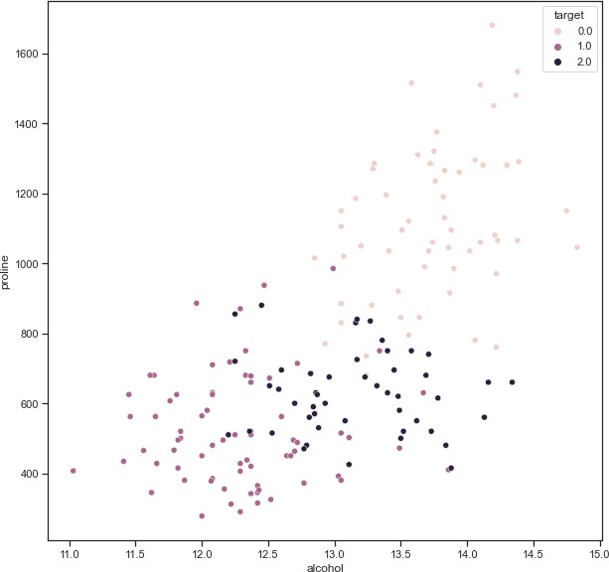

1. :

Из диаграммы можно сделать частичный вывод о том, что чем больше алкоголя в напитке, тем больше в нём пролина. Причём также наблюдается зависимость между 3 сортами напитка (на диаграмме разница по цвету).

Гистограмма отображает плотность вероятности распределения данных:

fig, ax = plt.subplots(figsize=(10,10)) sns.distplot(data_wine['ash'])

1. : <AxesSubplot:xlabel='ash', ylabel='Density'>

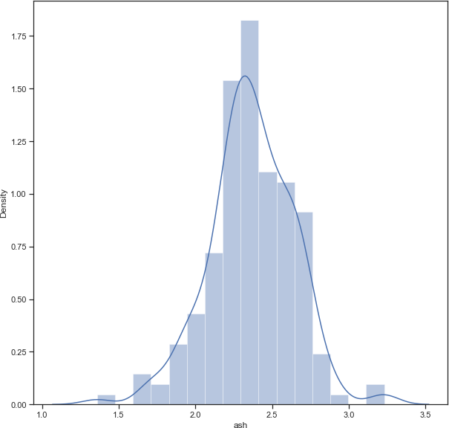

1. :

Видно распределение золы в напитках.

Комбинация гистограмм и диаграмм рассеивания выполняется с помощью jointplot:

sns.jointplot(x='ash', y='alcalinity_of_ash', data=data_wine)

1. : <seaborn.axisgrid.JointGrid at 0x2257e6385e0>

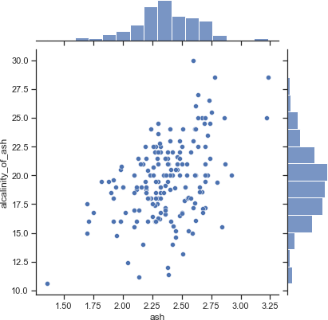

Данные можно представить в виде парных диаграмм - матрицы графиков:

1. :

sns.pairplot(data_wine, hue=DtargetD)

1. : <seaborn.axisgrid.PairGrid at 0x2257edec0d0>

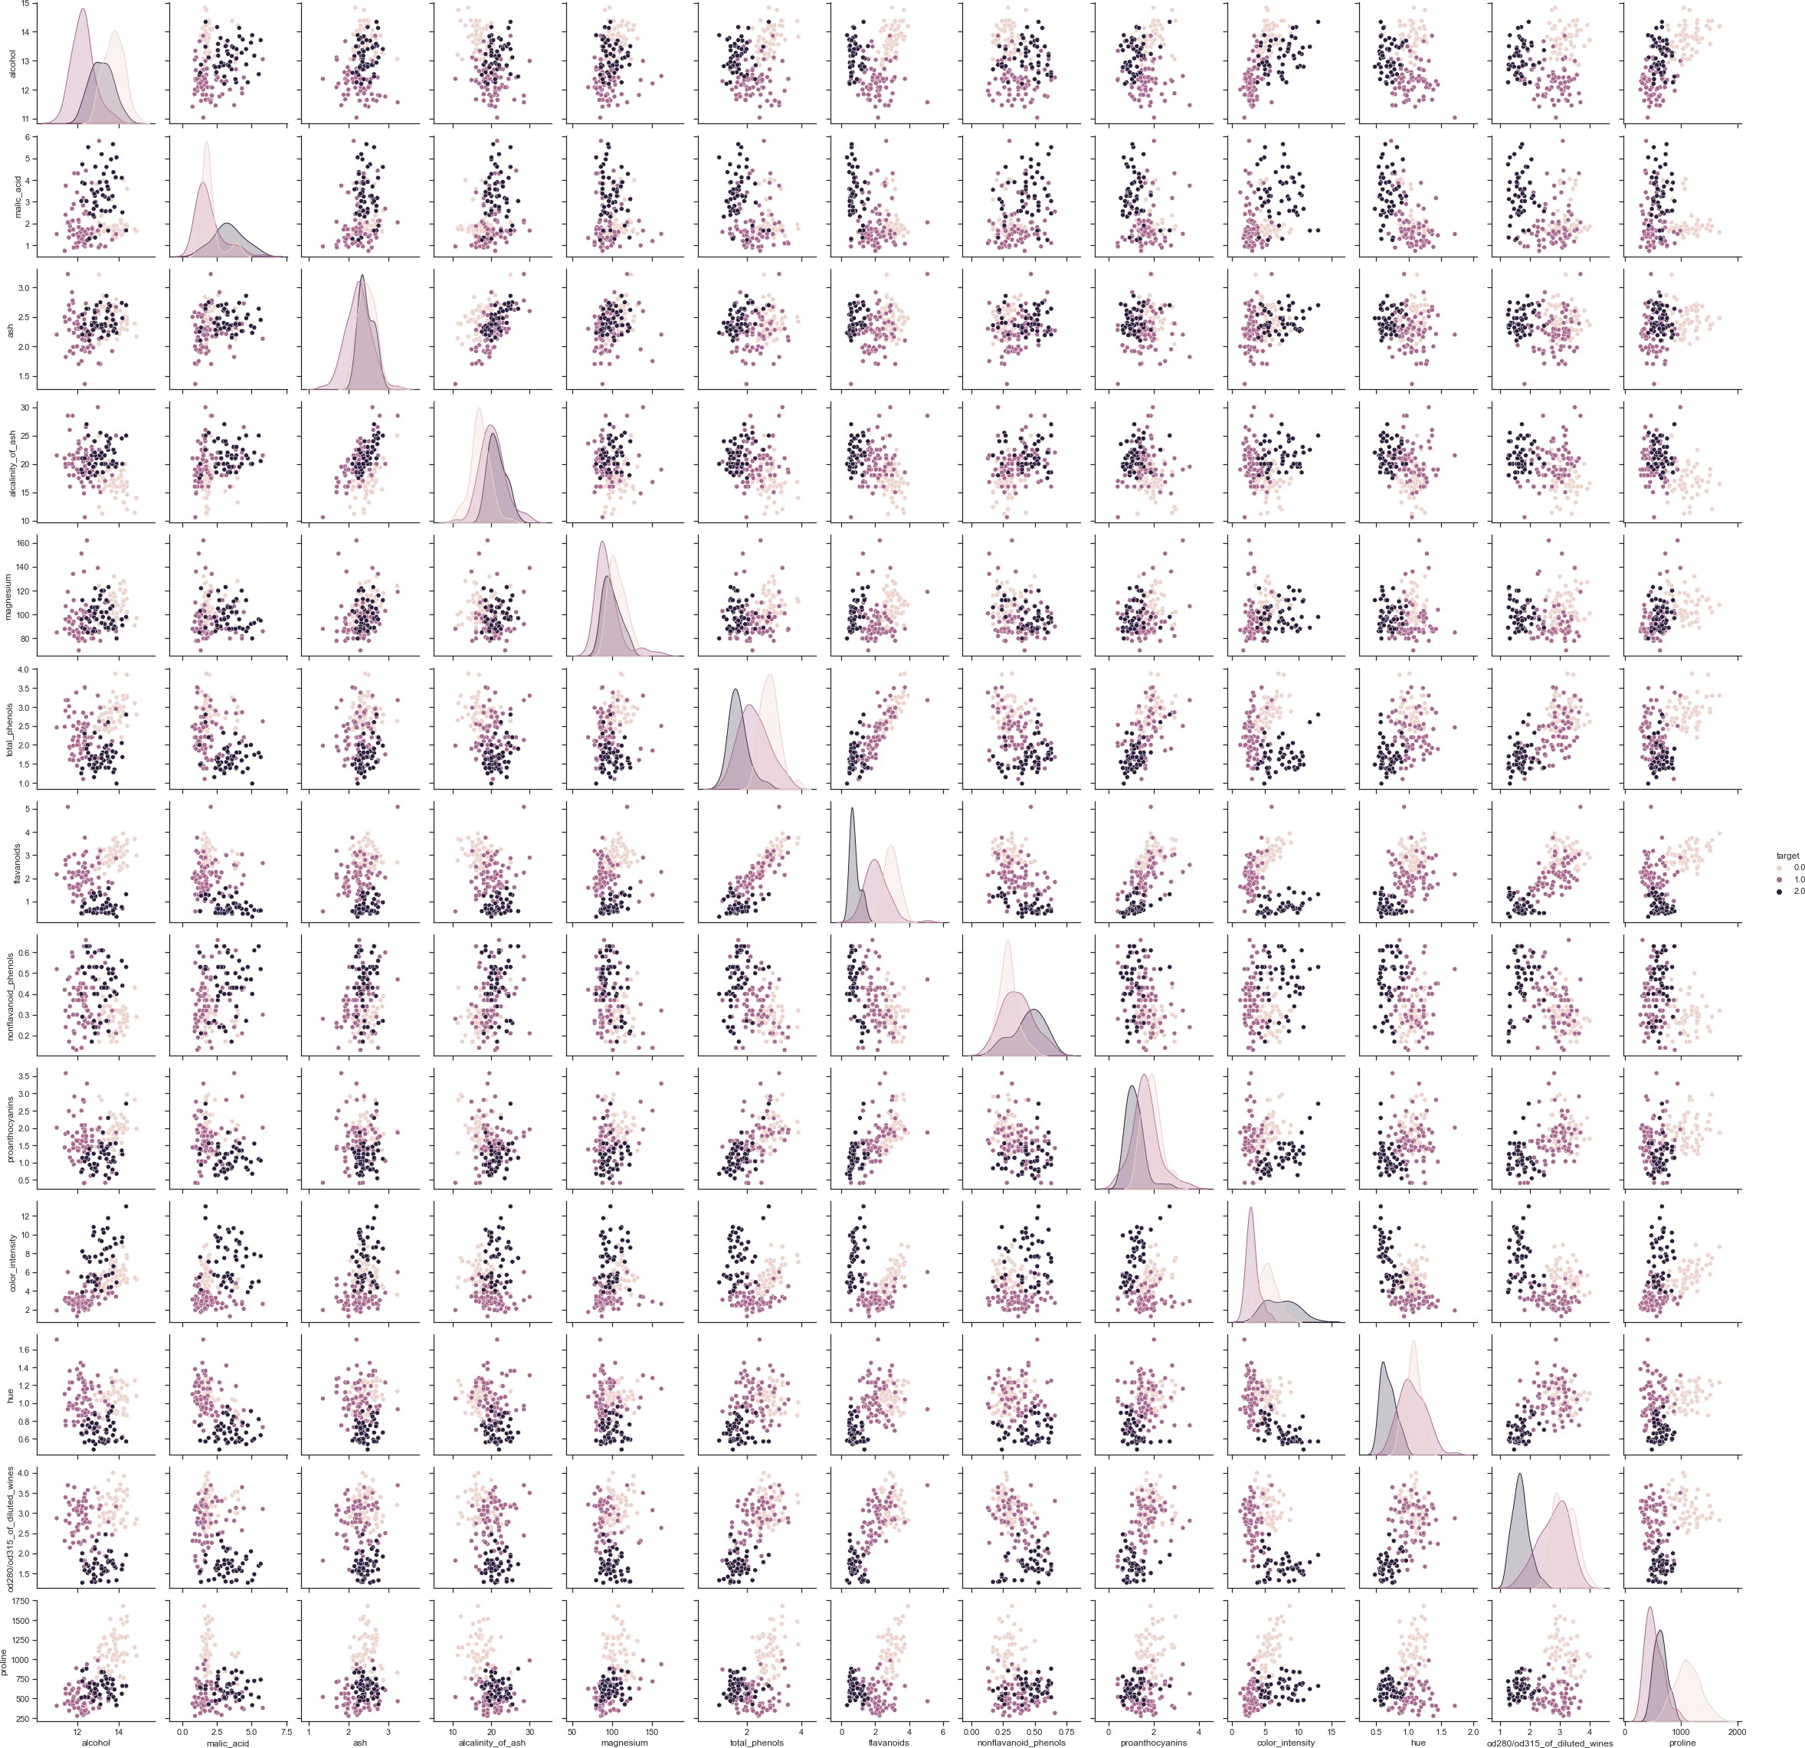

Отображение в виде “Ящика с усами”:

1. :

sns.boxplot(x='target', y='alcohol', data=data_wine)

1. : <AxesSubplot:xlabel='target', ylabel='alcohol'>

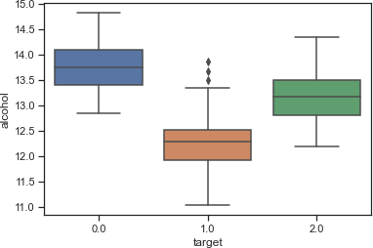

1. :

Он показывает количество алкоголя напитков в зависимости от сортов. Violin Plot дополнительно показывает распределение плотности:

1. : <AxesSubplot:xlabel='target', ylabel='alcohol'>

sns.violinplot(x='target', y='alcohol', data=data_wine)

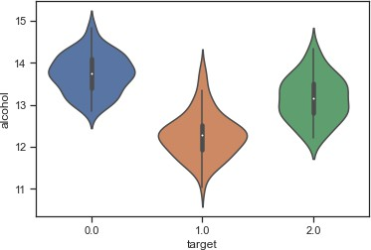

1. :

## Информация о корреляции признаков

Проверка корреляции помогает найти корреляции с целевом признаком (информативные для машинного обучения), а также выявить линейно независимые нецелевые признаки.

Построим корреляционную матрицу:

data_wine.corr()

1. : alcohol malic_acid ash \ alcohol 1.000000 0.094397 0.211545

malic_acid 0.094397 1.000000 0.164045

|  |  |  |  |  |  |  |  |
| --- | --- | --- | --- | --- | --- | --- | --- |
| ash | 0.211545 | 0.164045 | | 1.000000 | | | |
| alcalinity_of_ash | -0.310235 | 0.288500 | | 0.443367 | | | |
| magnesium | 0.270798 | -0.054575 | | 0.286587 | | | |
| total_phenols | 0.289101 | -0.335167 | | 0.128980 | | | |
| flavanoids | 0.236815 | -0.411007 | | 0.115077 | | | |
| nonflavanoid_phenols | -0.155929 | 0.292977 | | 0.186230 | | | |
| proanthocyanins | 0.136698 | -0.220746 | | 0.009652 | | | |
| color_intensity | 0.546364 | 0.248985 | | 0.258887 | | | |
| hue | -0.071747 | -0.561296 | | -0.074667 | | | |
| od280/od315_of_diluted_wines | 0.072343 | -0.368710 | | 0.003911 | | | |
| proline | 0.643720 | -0.192011 | | 0.223626 | | | |
| target | -0.328222 | 0.437776 | | -0.049643 | | | |
|  | alcalinity_of_ash | | magnesium | | total_phenols | | \ |
| alcohol | -0.310235 | | 0.270798 | | 0.289101 | |  |
| malic_acid | 0.288500 | | -0.054575 | | -0.335167 | |  |
| ash | 0.443367 | | 0.286587 | | 0.128980 | |  |
| alcalinity_of_ash | 1.000000 | | -0.083333 | | -0.321113 | |  |
| magnesium | -0.083333 | | 1.000000 | | 0.214401 | |  |
| total_phenols | -0.321113 | | 0.214401 | | 1.000000 | |  |
| flavanoids | -0.351370 | | 0.195784 | | 0.864564 | |  |
| nonflavanoid_phenols | 0.361922 | | -0.256294 | | -0.449935 | |  |
| proanthocyanins | -0.197327 | | 0.236441 | | 0.612413 | |  |
| color_intensity | 0.018732 | | 0.199950 | | -0.055136 | |  |
| hue | -0.273955 | | 0.055398 | | 0.433681 | |  |
| od280/od315_of_diluted_wines | -0.276769 | | 0.066004 | | 0.699949 | |  |
| proline | -0.440597 | | 0.393351 | | 0.498115 | |  |
| target | 0.517859 | | -0.209179 | | -0.719163 | |  |
|  | flavanoids | nonflavanoid_phenols | | | | \ | |
| alcohol | 0.236815 | -0.155929 | | | |  | |
| malic_acid | -0.411007 | 0.292977 | | | |  | |
| ash | 0.115077 | 0.186230 | | | |  | |
| alcalinity_of_ash | -0.351370 | 0.361922 | | | |  | |
| magnesium | 0.195784 | -0.256294 | | | |  | |
| total_phenols | 0.864564 | -0.449935 | | | |  | |
| flavanoids | 1.000000 | -0.537900 | | | |  | |
| nonflavanoid_phenols | -0.537900 | 1.000000 | | | |  | |
| proanthocyanins | 0.652692 | -0.365845 | | | |  | |
| color_intensity | -0.172379 | 0.139057 | | | |  | |
| hue | 0.543479 | -0.262640 | | | |  | |
| od280/od315_of_diluted_wines | 0.787194 | -0.503270 | | | |  | |
| proline | 0.494193 | -0.311385 | | | |  | |
| target | -0.847498 | 0.489109 | | | |  | |
|  | proanthocyanins | | color_intensity | | | hue | \ |
| alcohol | 0.136698 | | 0.546364 | | | -0.071747 |  |
| malic_acid | -0.220746 | | 0.248985 | | | -0.561296 |  |
| ash | 0.009652 | | 0.258887 | | | -0.074667 |  |
| alcalinity_of_ash | -0.197327 | | 0.018732 | | | -0.273955 |  |
| magnesium | 0.236441 | | 0.199950 | | | 0.055398 |  |
| total_phenols | 0.612413 | | -0.055136 | | | 0.433681 |  |
| flavanoids | 0.652692 | | -0.172379 | | | 0.543479 |  |

|  |  |  |  |  |  |
| --- | --- | --- | --- | --- | --- |
| nonflavanoid_phenols | -0.365845 | 0.139057 | | -0.262640 | |
| proanthocyanins | 1.000000 | -0.025250 | | 0.295544 | |
| color_intensity | -0.025250 | 1.000000 | | -0.521813 | |
| hue | 0.295544 | -0.521813 | | 1.000000 | |
| od280/od315_of_diluted_wines | 0.519067 | -0.428815 | | 0.565468 | |
| proline | 0.330417 | 0.316100 | | 0.236183 | |
| target | -0.499130 | 0.265668 | | -0.617369 | |
|  | od280/od315_of_diluted_wines | | proline | | target |
| alcohol | 0.072343 | | 0.643720 | | -0.328222 |
| malic_acid | -0.368710 | | -0.192011 | | 0.437776 |
| ash | 0.003911 | | 0.223626 | | -0.049643 |
| alcalinity_of_ash | -0.276769 | | -0.440597 | | 0.517859 |
| magnesium | 0.066004 | | 0.393351 | | -0.209179 |
| total_phenols | 0.699949 | | 0.498115 | | -0.719163 |
| flavanoids | 0.787194 | | 0.494193 | | -0.847498 |
| nonflavanoid_phenols | -0.503270 | | -0.311385 | | 0.489109 |
| proanthocyanins | 0.519067 | | 0.330417 | | -0.499130 |
| color_intensity | -0.428815 | | 0.316100 | | 0.265668 |
| hue | 0.565468 | | 0.236183 | | -0.617369 |
| od280/od315_of_diluted_wines | 1.000000 | | 0.312761 | | -0.788230 |
| proline | 0.312761 | | 1.000000 | | -0.633717 |
| target | -0.788230 | | -0.633717 | | 1.000000 |

1. :

Можно сделать следующие выводы:

* + Целевой признак наиболее сильно коррелирует OD280/OD315 разбавленных вин (-0.78), количеством фенолов (-0.72) и флаваноидами (-0.85) - эти признаки очень важны для мо- дели
  + Целевой признак частично коррелирует с нефлаваноидными фенолами (0.49) и проанто- цианами (0.5) и щелочностью (0.52) - эти признаки также можно оставить в модели
  + Целевой признак слабо коррелирует с алкоголем (-0.33), золой (-0.05), магнием (-0.21) и интенсивностью света (0.27). Такие признаки стоит исключить из модели, так как они ухудшат её качество.

Выше была построена матрица корреляции по Пирсону, но также можно построить матрицы по критерию Кендалла и Спирмена, но разница в значениях будет невелика:

data_wine.corr(method='kendall')

|  |  |  |  |  |
| --- | --- | --- | --- | --- |
| [22]: | alcohol | malic_acid | ash | \ |
| alcohol | 1.000000 | 0.093844 | 0.170154 |  |
| malic_acid | 0.093844 | 1.000000 | 0.158178 |  |
| ash | 0.170154 | 0.158178 | 1.000000 |  |
| alcalinity_of_ash | -0.212978 | 0.210119 | 0.258352 |  |
| magnesium | 0.250506 | 0.050869 | 0.254246 |  |
| total_phenols | 0.209099 | -0.174929 | 0.089855 |  |
| flavanoids | 0.191087 | -0.211918 | 0.049474 |  |
| nonflavanoid_phenols | -0.109554 | 0.175129 | 0.098937 |  |
| proanthocyanins | 0.133526 | -0.168714 | 0.018240 |  |
| color_intensity | 0.434353 | 0.195607 | 0.187786 |  |
| hue | -0.021717 | -0.388707 | -0.037234 |  |
| od280/od315_of_diluted_wines | 0.061513 | -0.162909 | -0.006341 |  |
| proline | 0.449387 | -0.044660 | 0.171574 |  |
| target | -0.238984 | 0.247494 | -0.038085 |  |

|  |  |  |  |  |  |  |  |
| --- | --- | --- | --- | --- | --- | --- | --- |
|  | alcalinity_of_ash | | magnesium | total_phenols | | | \ |
| alcohol | -0.212978 | | 0.250506 | 0.209099 | | |  |
| malic_acid | 0.210119 | | 0.050869 | -0.174929 | | |  |
| ash | 0.258352 | | 0.254246 | 0.089855 | | |  |
| alcalinity_of_ash | 1.000000 | | -0.121005 | -0.256669 | | |  |
| magnesium | -0.121005 | | 1.000000 | 0.172195 | | |  |
| total_phenols | -0.256669 | | 0.172195 | 1.000000 | | |  |
| flavanoids | -0.309865 | | 0.161603 | 0.701999 | | |  |
| nonflavanoid_phenols | 0.278091 | | -0.158361 | -0.310443 | | |  |
| proanthocyanins | -0.171404 | | 0.117871 | 0.466517 | | |  |
| color_intensity | -0.057281 | | 0.241781 | 0.028264 | | |  |
| hue | -0.239210 | | 0.023760 | 0.289210 | | |  |
| od280/od315_of_diluted_wines | -0.226253 | | 0.034307 | 0.478267 | | |  |
| proline | -0.313218 | | 0.343016 | 0.280203 | | |  |
| target | 0.449402 | | -0.184992 | -0.590404 | | |  |
|  | flavanoids | nonflavanoid_phenols | | | \ | | |
| alcohol | 0.191087 | -0.109554 | | |  | | |
| malic_acid | -0.211918 | 0.175129 | | |  | | |
| ash | 0.049474 | 0.098937 | | |  | | |
| alcalinity_of_ash | -0.309865 | 0.278091 | | |  | | |
| magnesium | 0.161603 | -0.158361 | | |  | | |
| total_phenols | 0.701999 | -0.310443 | | |  | | |
| flavanoids | 1.000000 | -0.378099 | | |  | | |
| nonflavanoid_phenols | -0.378099 | 1.000000 | | |  | | |
| proanthocyanins | 0.534615 | -0.269189 | | |  | | |
| color_intensity | 0.028674 | 0.036065 | | |  | | |
| hue | 0.354372 | -0.179755 | | |  | | |
| od280/od315_of_diluted_wines | 0.520448 | -0.363787 | | |  | | |
| proline | 0.263661 | -0.174108 | | |  | | |
| target | -0.725255 | 0.379234 | | |  | | |
|  | proanthocyanins | | color_intensity | | hue | | \ |
| alcohol | 0.133526 | | 0.434353 | | -0.021717 | |  |
| malic_acid | -0.168714 | | 0.195607 | | -0.388707 | |  |
| ash | 0.018240 | | 0.187786 | | -0.037234 | |  |
| alcalinity_of_ash | -0.171404 | | -0.057281 | | -0.239210 | |  |
| magnesium | 0.117871 | | 0.241781 | | 0.023760 | |  |
| total_phenols | 0.466517 | | 0.028264 | | 0.289210 | |  |
| flavanoids | 0.534615 | | 0.028674 | | 0.354372 | |  |
| nonflavanoid_phenols | -0.269189 | | 0.036065 | | -0.179755 | |  |
| proanthocyanins | 1.000000 | | -0.014962 | | 0.231071 | |  |
| color_intensity | -0.014962 | | 1.000000 | | -0.291561 | |  |
| hue | 0.231071 | | -0.291561 | | 1.000000 | |  |
| od280/od315_of_diluted_wines | 0.369104 | | -0.206046 | | 0.324678 | |  |
| proline | 0.204172 | | 0.316632 | | 0.143508 | |  |
| target | -0.450225 | | 0.065124 | | -0.479229 | |  |
|  | od280/od315_of_diluted_wines | | | proline | | target | |
| alcohol | 0.061513 | | | 0.449387 | | -0.238984 | |
| malic_acid | -0.162909 | | | -0.044660 | | 0.247494 | |
| ash | -0.006341 | | | 0.171574 | | -0.038085 | |

|  |  |  |  |  |  |  |  |  |  |
| --- | --- | --- | --- | --- | --- | --- | --- | --- | --- |
|  | alcalinity_of_ash | | -0.226253 | | | -0.313218 | | 0.449402 | |
| magnesium | | 0.034307 | | | 0.343016 | | -0.184992 | |
| total_phenols | | 0.478267 | | | 0.280203 | | -0.590404 | |
| flavanoids | | 0.520448 | | | 0.263661 | | -0.725255 | |
| nonflavanoid_phenols | | -0.363787 | | | -0.174108 | | 0.379234 | |
| proanthocyanins | | 0.369104 | | | 0.204172 | | -0.450225 | |
| color_intensity | | -0.206046 | | | 0.316632 | | 0.065124 | |
| hue | | 0.324678 | | | 0.143508 | | -0.479229 | |
| od280/od315_of_diluted_wines | | 1.000000 | | | 0.151559 | | -0.607572 | |
| proline | | 0.151559 | | | 1.000000 | | -0.406260 | |
| target | | -0.607572 | | | -0.406260 | | 1.000000 | |
| [23]: | data_wine.corr(method='spearman') | |  | | |  | |  | |
| [23]: |  | alcohol | malic_acid | | ash | | \ | | |
|  | alcohol | 1.000000 | 0.140430 | | 0.243722 | |  | | |
|  | malic_acid | 0.140430 | 1.000000 | | 0.230674 | |  | | |
|  | ash | 0.243722 | 0.230674 | | 1.000000 | |  | | |
|  | alcalinity_of_ash | -0.306598 | 0.304069 | | 0.366374 | |  | | |
|  | magnesium | 0.365503 | 0.080188 | | 0.361488 | |  | | |
|  | total_phenols | 0.310920 | -0.280225 | | 0.132193 | |  | | |
|  | flavanoids | 0.294740 | -0.325202 | | 0.078796 | |  | | |
|  | nonflavanoid_phenols | -0.162207 | 0.255236 | | 0.145583 | |  | | |
|  | proanthocyanins | 0.192734 | -0.244825 | | 0.024384 | |  | | |
|  | color_intensity | 0.635425 | 0.290307 | | 0.283047 | |  | | |
|  | hue | -0.024203 | -0.560265 | | -0.050183 | |  | | |
|  | od280/od315_of_diluted_wines | 0.103050 | -0.255185 | | -0.007500 | |  | | |
|  | proline | 0.633580 | -0.057466 | | 0.253163 | |  | | |
|  | target | -0.354167 | 0.346913 | | -0.053988 | |  | | |
|  | | alcalinity_of_ash | | magnesium | | total_phenols | | | \ |
| alcohol | | -0.306598 | | 0.365503 | | 0.310920 | | |  |
| malic_acid | | 0.304069 | | 0.080188 | | -0.280225 | | |  |
| ash | | 0.366374 | | 0.361488 | | 0.132193 | | |  |
| alcalinity_of_ash | | 1.000000 | | -0.169558 | | -0.376657 | | |  |
| magnesium | | -0.169558 | | 1.000000 | | 0.246417 | | |  |
| total_phenols | | -0.376657 | | 0.246417 | | 1.000000 | | |  |
| flavanoids | | -0.443770 | | 0.233167 | | 0.879404 | | |  |
| nonflavanoid_phenols | | 0.389390 | | -0.236786 | | -0.448013 | | |  |
| proanthocyanins | | -0.253695 | | 0.173647 | | 0.666689 | | |  |
| color_intensity | | -0.073776 | | 0.357029 | | 0.011162 | | |  |
| hue | | -0.352507 | | 0.036095 | | 0.439457 | | |  |
| od280/od315_of_diluted_wines | | -0.325890 | | 0.056963 | | 0.687207 | | |  |
| proline | | -0.456090 | | 0.507575 | | 0.419470 | | |  |
| target | | 0.569792 | | -0.250498 | | -0.726544 | | |  |
|  | | flavanoids | nonflavanoid_phenols | | | | \ | | |
| alcohol | | 0.294740 | -0.162207 | | | |  | | |
| malic_acid | | -0.325202 | 0.255236 | | | |  | | |
| ash | | 0.078796 | 0.145583 | | | |  | | |
| alcalinity_of_ash | | -0.443770 | 0.389390 | | | |  | | |
| magnesium | | 0.233167 | -0.236786 | | | |  | | |
| total_phenols | | 0.879404 | -0.448013 | | | |  | | |

|  |  |  |  |  |  |  |
| --- | --- | --- | --- | --- | --- | --- |
| flavanoids | 1.000000 | -0.543897 | | | | |
| nonflavanoid_phenols | -0.543897 | 1.000000 | | | | |
| proanthocyanins | 0.730322 | -0.384629 | | | | |
| color_intensity | -0.042910 | 0.059639 | | | | |
| hue | 0.535430 | -0.267813 | | | | |
| od280/od315_of_diluted_wines | 0.741533 | -0.494950 | | | | |
| proline | 0.429904 | -0.270112 | | | | |
| target | -0.854908 | 0.474205 | | | | |
|  | proanthocyanins | color_intensity | | hue | | \ |
| alcohol | 0.192734 | 0.635425 | | -0.024203 | |  |
| malic_acid | -0.244825 | 0.290307 | | -0.560265 | |  |
| ash | 0.024384 | 0.283047 | | -0.050183 | |  |
| alcalinity_of_ash | -0.253695 | -0.073776 | | -0.352507 | |  |
| magnesium | 0.173647 | 0.357029 | | 0.036095 | |  |
| total_phenols | 0.666689 | 0.011162 | | 0.439457 | |  |
| flavanoids | 0.730322 | -0.042910 | | 0.535430 | |  |
| nonflavanoid_phenols | -0.384629 | 0.059639 | | -0.267813 | |  |
| proanthocyanins | 1.000000 | -0.030947 | | 0.342795 | |  |
| color_intensity | -0.030947 | 1.000000 | | -0.418522 | |  |
| hue | 0.342795 | -0.418522 | | 1.000000 | |  |
| od280/od315_of_diluted_wines | 0.554031 | -0.317516 | | 0.485454 | |  |
| proline | 0.308249 | 0.457096 | | 0.207740 | |  |
| target | -0.570648 | 0.131170 | | -0.616570 | |  |
|  | od280/od315_of_diluted_wines | | proline | | target | |
| alcohol | 0.103050 | | 0.633580 | | -0.354167 | |
| malic_acid | -0.255185 | | -0.057466 | | 0.346913 | |
| ash | -0.007500 | | 0.253163 | | -0.053988 | |
| alcalinity_of_ash | -0.325890 | | -0.456090 | | 0.569792 | |
| magnesium | 0.056963 | | 0.507575 | | -0.250498 | |
| total_phenols | 0.687207 | | 0.419470 | | -0.726544 | |
| flavanoids | 0.741533 | | 0.429904 | | -0.854908 | |
| nonflavanoid_phenols | -0.494950 | | -0.270112 | | 0.474205 | |
| proanthocyanins | 0.554031 | | 0.308249 | | -0.570648 | |
| color_intensity | -0.317516 | | 0.457096 | | 0.131170 | |
| hue | 0.485454 | | 0.207740 | | -0.616570 | |
| od280/od315_of_diluted_wines | 1.000000 | | 0.253266 | | -0.743787 | |
| proline | 0.253266 | | 1.000000 | | -0.576383 | |
| target | -0.743787 | | -0.576383 | | 1.000000 | |

Для визуализации корреляционных матриц используют тепловую карту:

[24]:

sns.heatmap(data_wine.corr(), annot=**True**, fmt='.1f')

[24]: <AxesSubplot:>

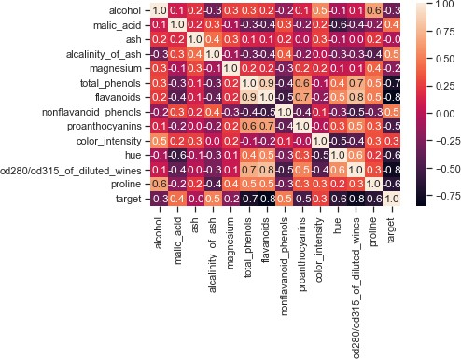

[25]:

fig, ax = plt.subplots(1, 3, sharex='col', sharey='row', figsize=(15,5)) sns.heatmap(data_wine.corr(method='pearson'), ax=ax[0], annot=**True**, fmt='.1f') sns.heatmap(data_wine.corr(method='kendall'), ax=ax[1], annot=**True**, fmt='.1f') sns.heatmap(data_wine.corr(method='spearman'), ax=ax[2], annot=**True**, fmt='.1f') fig.suptitle('Корреляционные матрицы, построенные методами Пирсона, Кендалла и

*‹→*Спирмана')

[25]: Text(0.5, 0.98, 'Корреляционные матрицы, построенные методами Пирсона, Кендалла и Спирмана')

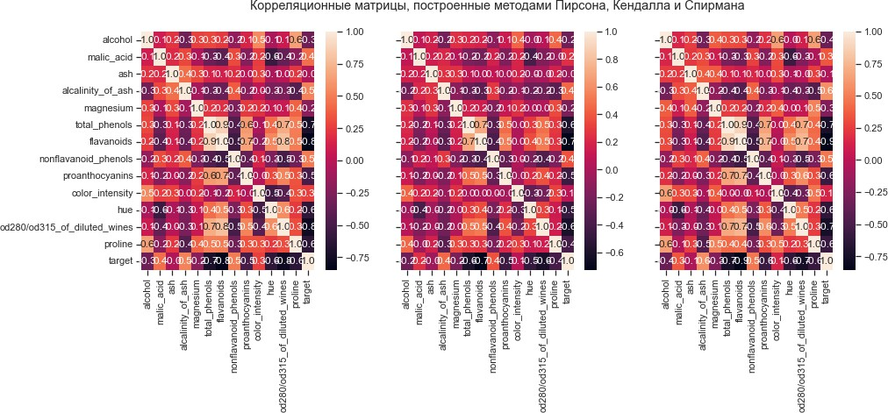

Также можно вывести треугольную матрицу:

[26]:

mask = np.zeros_like(data_wine.corr(), dtype=np.bool)

*# чтобы оставить нижнюю часть матрицы - mask[np.triu_indices_from(mask)] = True # чтобы оставить верхнюю часть матрицы - mask[np.tril_indices_from(mask)] = True* mask[np.triu_indices_from(mask)] = **True**

sns.heatmap(data_wine.corr(), mask=mask, annot=**True**, fmt='.1f')

[26]: <AxesSubplot:>

